KARTA PRACY 8.IV.2020 opr. Lucyna Kosik

I. Wyszukaj jednakowe pisanki, policz je, odpowiednią cyfrę -lub odpowiednią ilość kropek- wpisz w puste pole.
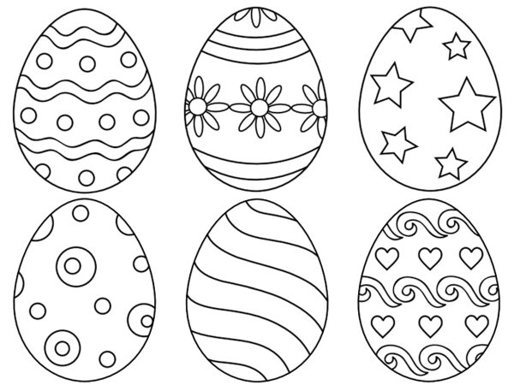

II. Policz kurczaki, zaznacz odpowiednią cyfrę na niebiesko, policz motylki i zaznacz odpowiednią cyfrę na pomarańczowo
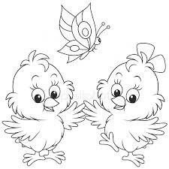

2 5 4 7 8 9

III. Otocz zieloną pętlą najmniejszego baranka, a pętlą czerwoną –największego

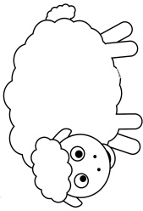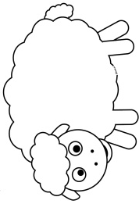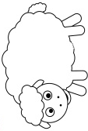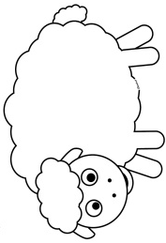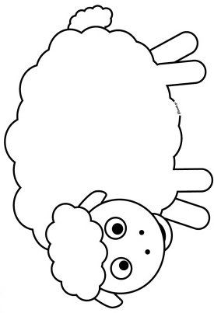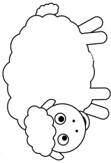

Proszę aby każdy sam ocenił jak wykonał kartę pracy-odpowiednią buźkę kolorujemy na żółto.
Dziękuję.

